Février 2014

Quatre usines françaises du groupe américain ITW choisissent SILVERPROD avec sa solution SILVERPROD AX For Automotive.

Spécialisés dans la fabrication de systèmes de fixation et d’équipements techniques dans le domaine de l’automobile, quatre sites français du groupe ITW vont déployer l’ERP Dynamics AX et son vertical pour les fournisseurs du monde automobile SILVERPROD AX for Automotive.
Maîtriser la fabrication et mettre la qualité au cœur de ses produits sont les axes stratégiques d’ITW. Le groupe est ainsi toujours en recherche d’amélioration permanente de son outil industriel.
C’est dans ce cadre que 3 usines de la division ITW Powertrain ( Bailly Comte, SMPI, et Filtertek)- et l’usine ITW de France de la division Fastener ont décidé en 2013 d’avoir une démarche commune de refonte de leur système d’information. Celle-ci s’est finalisée par le choix de l’ERP Dynamics AX et sa solution verticale spécialisée pour le monde automobile SILVERPROD AX for Automotive.
« Nous souhaitions une solution globale, internationale et complétement spécialisée automobile, répondant aux besoins des équipementiers de rang 1 et de rang 2.» nous explique Mr David BLANC-BRUDE Directeur du projet ERP ITW. SILVERPROD a été choisi pour sa solution répondant aux besoins spécifiques de ce secteur et pour l’expertise de ses équipes qui réalisent l’intégration des quatre sites.

ITW
La société ITW (Illinois Tool Works) a été fondée en 1912 dans l’Illinois. Elle est aujourd’hui un groupe international, diversifié en terme d’activités, et de marchés (aéronautique, automobile, santé, …) composé aujourd’hui de plus de 60 000 collaborateurs répartis sur plus de 850 sites techniques et commerciaux, et ce, dans 58 pays.
ITW conçoit et fabrique fabrication de systèmes de fixation et d’équipements techniques dans les domaines de l’automobile, de l’emballage … et c’est près de 21000 brevets déposés dans le monde pour être constamment au cœur de l’innovation et connaître une satisfaction totale de ses clients.
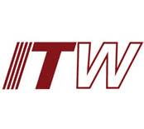
ITW – Bailly Comte  239 rue Jacquard  F - 69730 GENAY | Contact :  Mr David BLANC-BRUDE  ERP Project Manager  E.mail : d.blancbrude@itwbailly-comte.fr

SILVERPROD
SILVERPROD est éditeur et intégrateur de solutions de gestion industrielle intégrée (ERP) et est spécialisé dans le monde de l’industrie manufacturière et celui de l’industrie automobile. Depuis 2011 SILVERPROD est partenaire de Microsoft Dynamics AX et propose une gamme d’ERP Métiers pour les industries, groupes et filiales de groupe
- SILVERPROD AX for Manufacturing solution pour les industries manufacturières
- SILVERPROD AX for Automotive solution Métier pour les industries du monde automobile
- SILVERPROD AX for Aerospace ERP pour les industries du monde aéronautique
- SILVERPROD AX for Rubber & Plastics pour le monde du caoutchouc et de la plasturgie
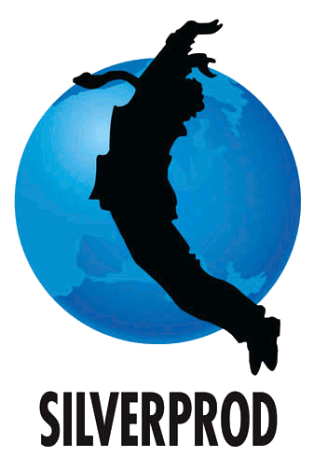
SILVERPROD en un coup d’œil :
Création en 1967
CA : 4,5 M d’€
45 personnes réparties sur 3 sites
Siège social sur Villeurbanne
Plus de 150 références industrielles

SILVERPROD  9 cours A. Philip  69100 VILLEURBANNE  tél : 04.72.44.06.84  www.silverprod.fr | Contacts Presse :  Marion Bertrand  Responsable Marketing  mbertrand@silverprod.fr | Monia MOUSSA  Assistante Marketing  mmoussa@silverprod.fr

